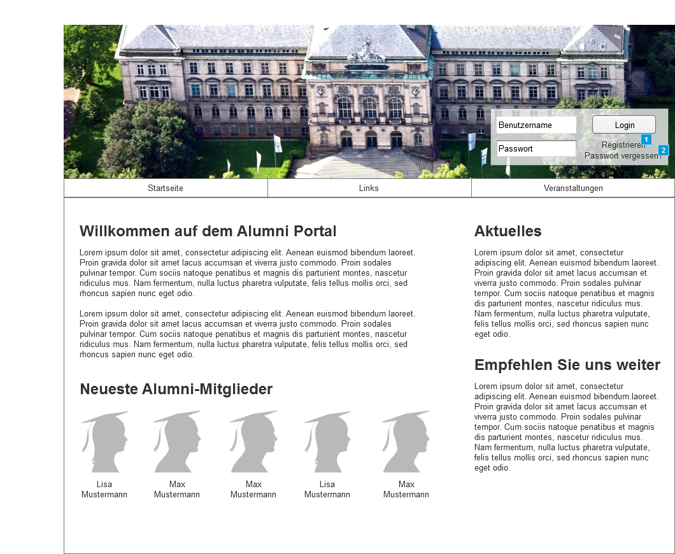

HT- - - - Benutzername Login

- Passwort egistrierem

- - - - Ort Vergessen

**- * .. s.**

Startseite Links Veranstaltungen Willkommen auf dem Alumni Portal Aktuelles Lorem ipsum dolor sit amet, consectetur adipiscing elit. Aenean euismod bibendum laoreet. Lorem ipsum dolor sit amet, consectetur Proin gravida dolor sit amet lacus accumsan et viverra justo commodo. Proin sodales adipiscing elit. Aenean euismod bibendum laoreet. pulvinar tempor. Cum sociis natoque penatibus et magnis dis parturient montes, nascetur Proin gravida dolor sit amet lacus accumsan et ridiculus mus. Nam fermentum, nulla luctus pharetra vulputate, felis tellus mollis orci, sed viverra justo commodoProin sodales pulvinar rhoncus sapien nunc eget odio. tempor. Cum sociis natoque penatibus et magnis dis parturient montes, nascetur ridiculus mus.

Lorem ipsum dolor sit amet, consectetur adipiscing elit. Aenean euismod bibendum laoreet. Nam fermentum, nulla luctus pharetra vulputate, Proin gravida dolor sit amet lacus accumsan et viverra justo commodo. Proin sodales felis tellus mollis orci, sed rhoncus sapien nunc pulvinar tempor. Cum sociis natoque penatibus et magnis dis parturient montes, nascetur eget odio.

ridiculus mus. Nam fermentum, nulla luctus pharetra vulputate, felis tellus mollis orci, sed rhoncus sapien nunc eget odio.

**Empfehlen Sie uns weiter Neueste AlumniMitglieder Lorem ipsum dolor sit amet, consectetur**

adipiscing elit. Aenean euismod bibendum laoreet. Max

Proin gravida dolor sit amet lacus accumsan et viverra justo commodoProin sodales pulvinar tempor. Cum sociis natoque penatibus et magnis dis parturient montes, nascetur ridiculus mus. Nam fermentum, nulla luctus pharetra vulputate, felis tellus mollis orci, sed rhoncus sapien nunc eget odio.

Lisa Max

Lisa Max Mustermann Mustermann Mustermann Mustermann Mustermann